**EXP 5 HTTP GET and POST methods**

**AIM:**

To demonstrate the difference between HTTP GET and POST methods using a Java Servlet by creating a form that sends data using both methods.

**ALGORITHM:**

1. **Load Forms**
   * Display GET and POST forms with fields (Name, DOB, College)
2. **Capture Submission**
   * Prevent default form submission
   * Collect input values
3. **Simulate Methods**
   * **GET**: Generate a URL with query parameters
   * **POST**: Process data without URL exposure
4. **Display Results**
   * Show submitted data in "POSTY" section
   * For GET: Display simulated URL
   * For POST: Hide URL parameters
5. **Update UI**
   * Highlight method used (GET/POST)
   * Scroll to results smoothly

**PROGRAM:**

<!DOCTYPE html>  
<html lang="en">  
<head>  
    <meta charset="UTF-8">  
    <meta name="viewport" content="width=device-width, initial-scale=1.0">  
    <title>Form Submission Demo</title>  
    <style>  
        body {  
            font-family: Arial, sans-serif;  
            max-width: 600px;  
            margin: 0 auto;  
            padding: 20px;  
            line-height: 1.6;  
        }  
        h1 {  
            color: #333;  
            text-align: center;  
        }  
        .form-container {  
            background: #f9f9f9;  
            padding: 20px;  
            border-radius: 8px;  
            margin-bottom: 20px;  
            box-shadow: 0 2px 4px rgba(0,0,0,0.1);  
        }  
        label {  
            display: block;  
            margin-top: 10px;  
            font-weight: bold;  
        }  
        input[type="text"],  
        input[type="number"] {  
            width: 100%;  
            padding: 8px;  
            margin-top: 5px;  
            border: 1px solid #ddd;  
            border-radius: 4px;  
            box-sizing: border-box;  
        }  
        button {  
            background: #4CAF50;  
            color: white;  
            border: none;  
            padding: 10px 15px;  
            margin-top: 15px;  
            border-radius: 4px;  
            cursor: pointer;  
            font-size: 16px;  
        }  
        button:hover {  
            background: #45a049;  
        }  
        .results {  
            background: #e9f7ef;  
            padding: 20px;  
            border-radius: 8px;  
            margin-top: 20px;  
            display: none;  
        }  
        .method-tabs {  
            display: flex;  
            margin-bottom: 20px;  
        }  
        .method-tab {  
            padding: 10px 20px;  
            background: #ddd;  
            cursor: pointer;  
            border-radius: 5px 5px 0 0;  
            margin-right: 5px;  
        }  
        .method-tab.active {  
            background: #4CAF50;  
            color: white;  
        }  
        .form-content {  
            display: none;  
        }  
        .form-content.active {  
            display: block;  
        }  
    </style>  
</head>  
<body>  
    <h1>Enter Your Details</h1>  
      
    <div class="method-tabs">  
        <div class="method-tab active" onclick="showForm('get')">GET Method</div>  
        <div class="method-tab" onclick="showForm('post')">POST Method</div>  
    </div>  
      
    <div id="get-form" class="form-content active">  
        <div class="form-container">  
            <form onsubmit="return submitForm('get')">  
                <label for="name-get">Name:</label>  
                <input type="text" id="name-get" required>  
                  
                <label for="age-get">Age:</label>  
                <input type="number" id="age-get" required>  
                  
                <button type="submit">Submit</button>  
            </form>  
        </div>  
    </div>  
      
    <div id="post-form" class="form-content">  
        <div class="form-container">  
            <form onsubmit="return submitForm('post')">  
                <label for="name-post">Name:</label>  
                <input type="text" id="name-post" required>  
                  
                <label for="age-post">Age:</label>  
                <input type="number" id="age-post" required>  
                  
                <button type="submit">Submit</button>  
            </form>  
        </div>  
    </div>  
      
    <div id="results" class="results">  
        <h2>Submitted Details</h2>  
        <p><strong>Name:</strong> <span id="result-name">Lokshiya</span></p>  
        <p><strong>Age:</strong> <span id="result-age">19</span></p>  
        <p><strong>Method used:</strong> <span id="result-method">GET</span></p>  
    </div>

<script>  
        function showForm(method) {  
            document.querySelectorAll('.method-tab').forEach(tab => {  
                tab.classList.remove('active');  
            });  
            document.querySelectorAll('.form-content').forEach(form => {  
                form.classList.remove('active');  
            });  
              
            document.querySelector(.method-tab[onclick="showForm('${method}')"]).classList.add('active');  
            document.getElementById(${method}-form).classList.add('active');  
        }  
          
        function submitForm(method) {  
            const name = document.getElementById(name-${method}).value;  
            const age = document.getElementById(age-${method}).value;  
              
            document.getElementById('result-name').textContent = name || 'Lokshiya';  
            document.getElementById('result-age').textContent = age || '19';  
            document.getElementById('result-method').textContent = method.toUpperCase();  
              
            document.getElementById('results').style.display = 'block';  
              
            // Scroll to results  
            document.getElementById('results').scrollIntoView({ behavior: 'smooth' });  
              
            return false; // Prevent actual form submission  
        }  
    </script>  
</body>  
</html>

**OUTPUT:**

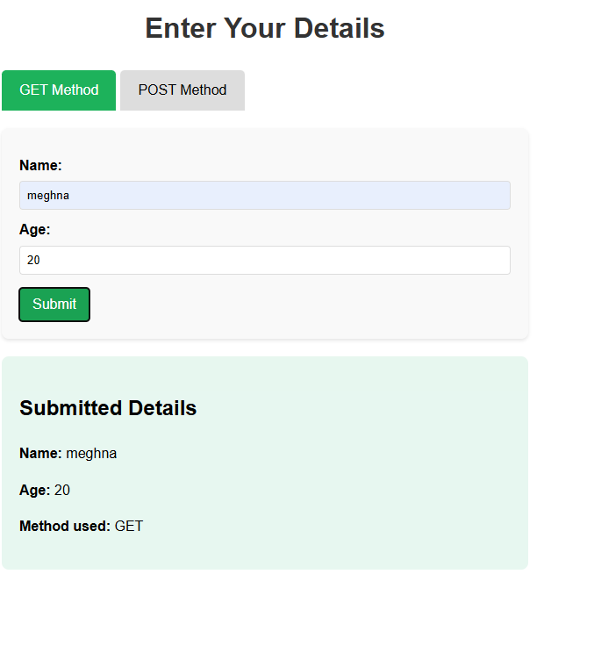

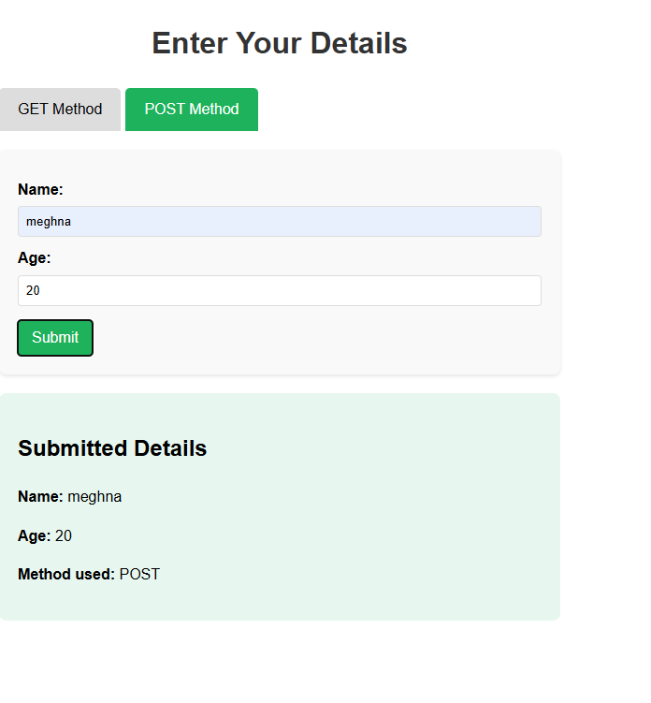

**RESULT:** The Get and Post methods were executed successfully.